广西壮族自治区消防救援总队
消防行业职业技能鉴定费在线缴费操作手册

一、手机登录，可能无法跳转至第二步
二、推荐支付宝、微信支付。因华为钱包、苹果钱包、银联屡次出现支付问题，请勿选择！！！
三、在微信、支付宝支付时必须使用已绑定的银行卡支付（支持借记卡或信用卡）。根据非税缴款相关规定不能使用微信、支付宝等第三方支付的零钱余额支付。

缴费方式：通过报名审核的人员请登录“消防职业技能鉴定考试网”缴费。
第一步：
电脑登录考生报名系统，选择发票类型（个人或公司），如选公司需填写对应发票信息；点击【立即支付】。注意：手机登录可能无法跳转至第二步，建议电脑登录。
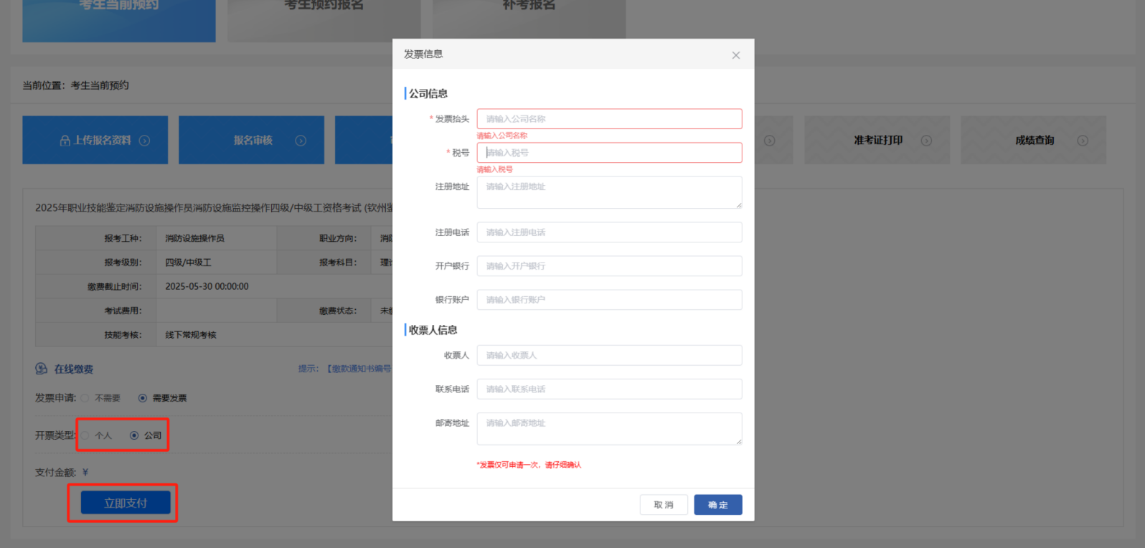
PC端界面
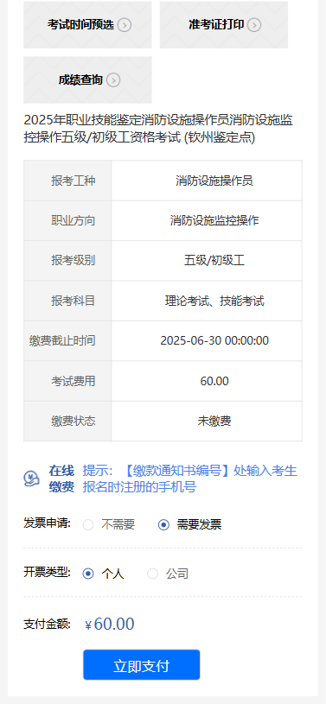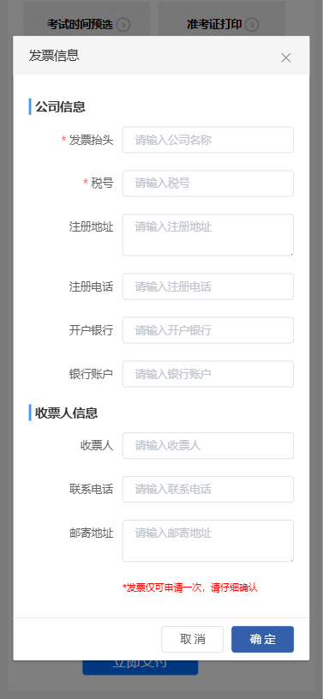
移动端界面

注意：考生发票信息首次选择填写后，将无法再变更发票类型。
第二步：
跳转至广西统一公共收付系统，核对缴款信息，无误后点击【确认缴费】。
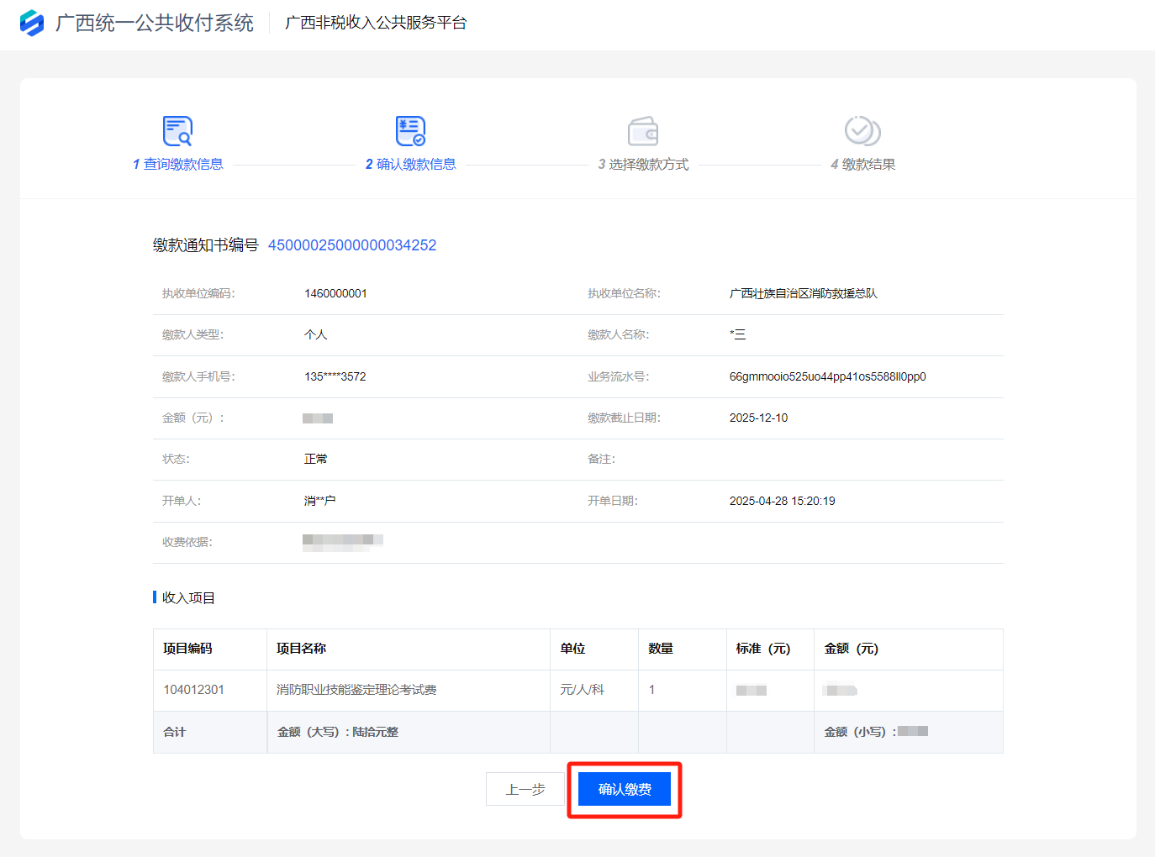
第三步：
选择支付方式（微信或者支付宝），点击【下一步】。因华为钱包、苹果钱包、银联屡次出现支付问题，请勿选择其他支付方式！！！不能使用微信、支付宝等第三方支付的零钱余额支付（因为用零钱余额支付相当于变相绕过银行卡的管控状态，不符合涉赌涉诈监管要求）。

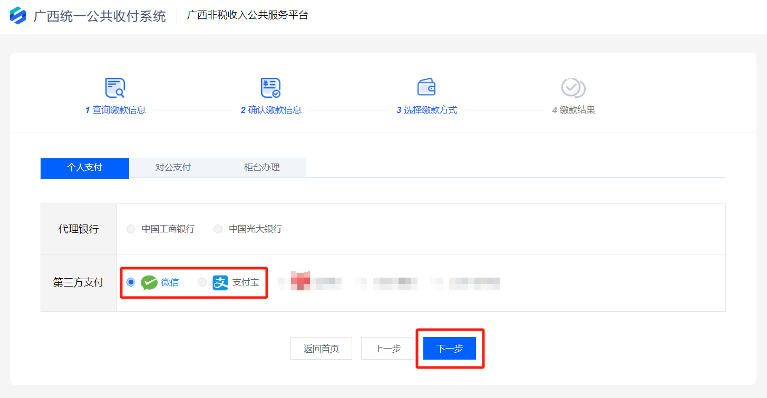
第四步：
如选择【微信】会弹出微信二维码，请用微信扫描二维码。
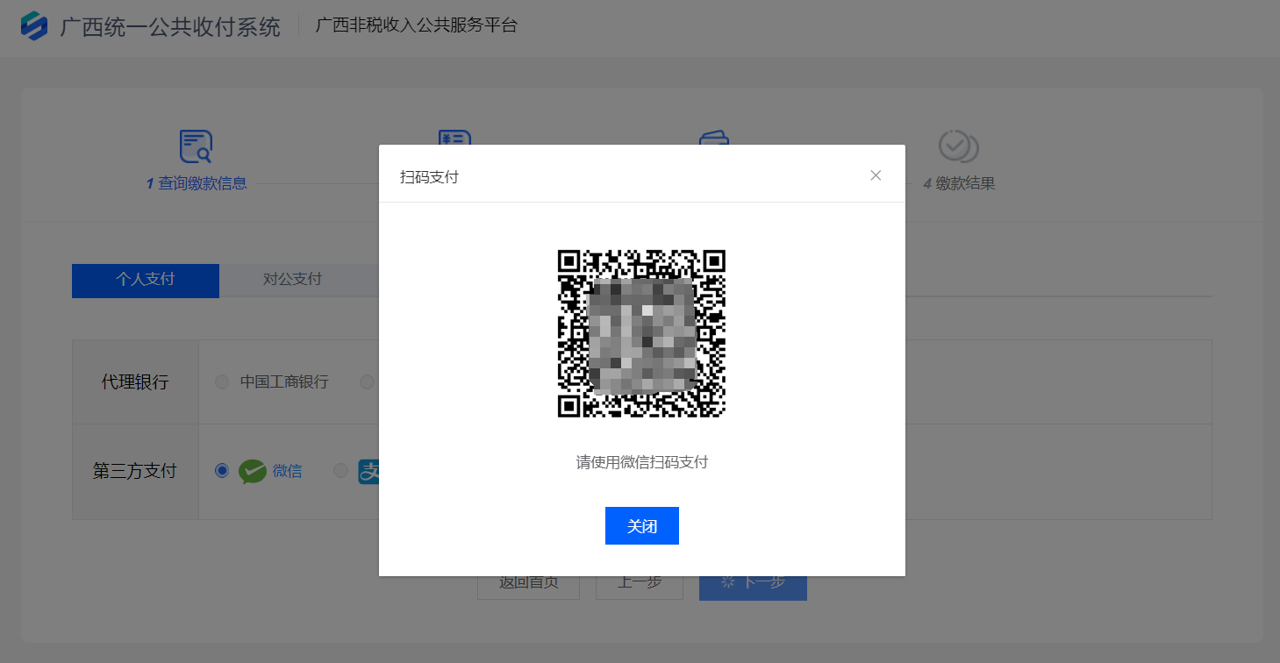
第五步：
在微信中完成支付。注意：
1.在微信、支付宝支付时必须使用已绑定的银行卡支付（支持借记卡或信用卡）。根据非税缴款相关规定不能使用微信支付宝等第三方支付的零钱余额支付（因为用零钱余额支付相当于变相绕过银行卡的管控状态，不符合涉赌涉诈监管要求）。
2.当缴款人支付不成功时，出现“订单支付失败”或“银行拒绝交易”等提示，可能是由于微信、支付宝绑定的银行卡因为限额、过期、限制线上交易等付款卡银行管控不允许在线支付原因导致。针对以上情况，请各位缴款人采取以下几种解决方式：（1）缴款人更换微信支付宝绑定的银行卡，重新尝试支付。（2）缴款人联系银行查询银行卡状态，状态异常或被管控的，及时到银行网点处理，再进行缴费。（3）让其他人代为扫码支付。
3.微信支付成功后页面显示的收款方是“国家税务总局”，支付宝支付成功后页面显示的收款方是“国家税务总局广西壮族自治区税务局”，是正常的，目前微信、支付宝等第三方支付方式属于通过银联渠道支付非税资金，收款方显示如上所述。
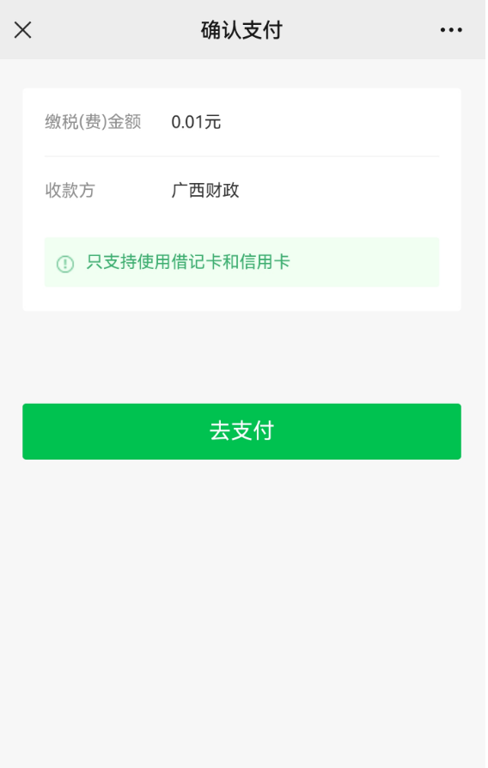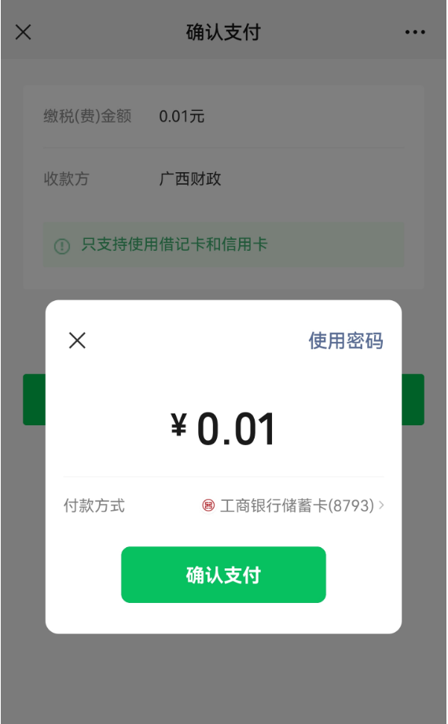
第六步：
考生缴费成功，返回消防职业技能鉴定考试网后，点击【支付已完成】，查看缴费状态为【已缴费】，自行选择下载电子票据或者将电子票据发送到邮箱。
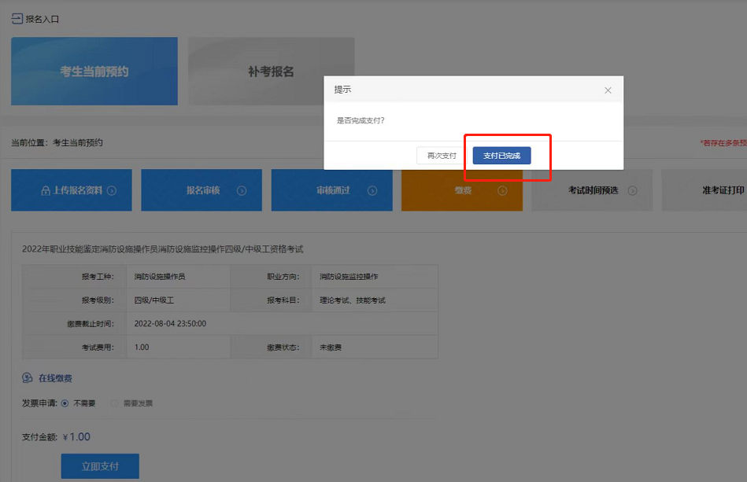
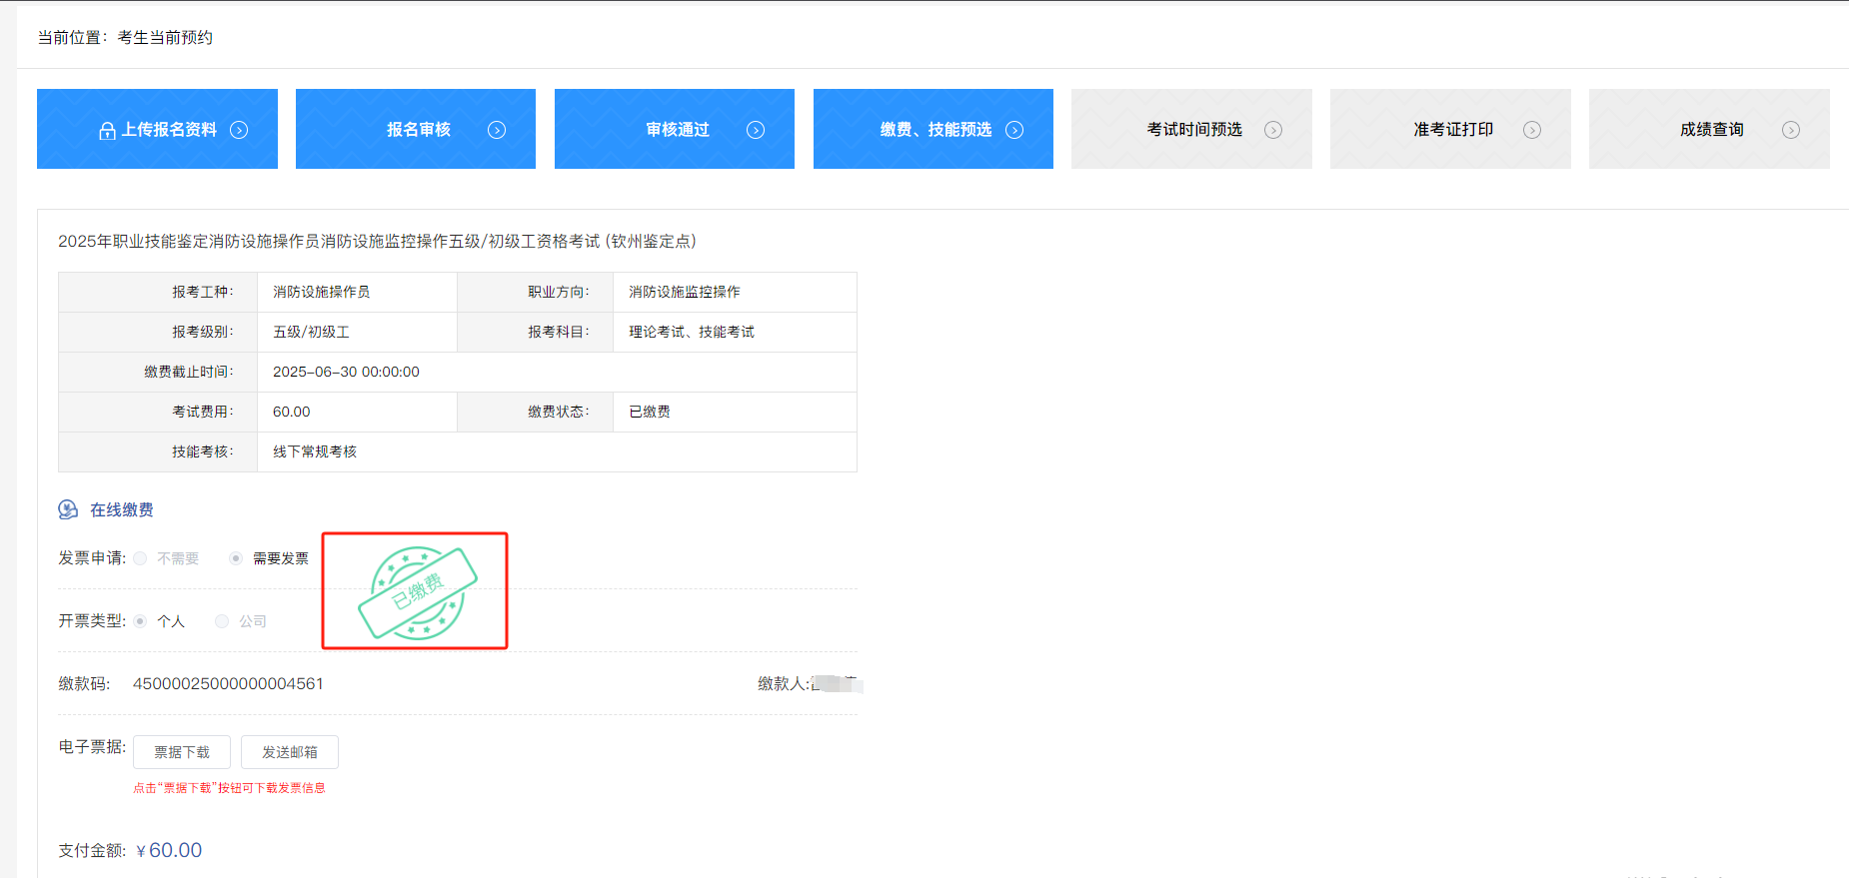

第七步：
考生票据信息获取，考生可进行在线票据下载或通过邮箱方式发送获取，具体操作如下：
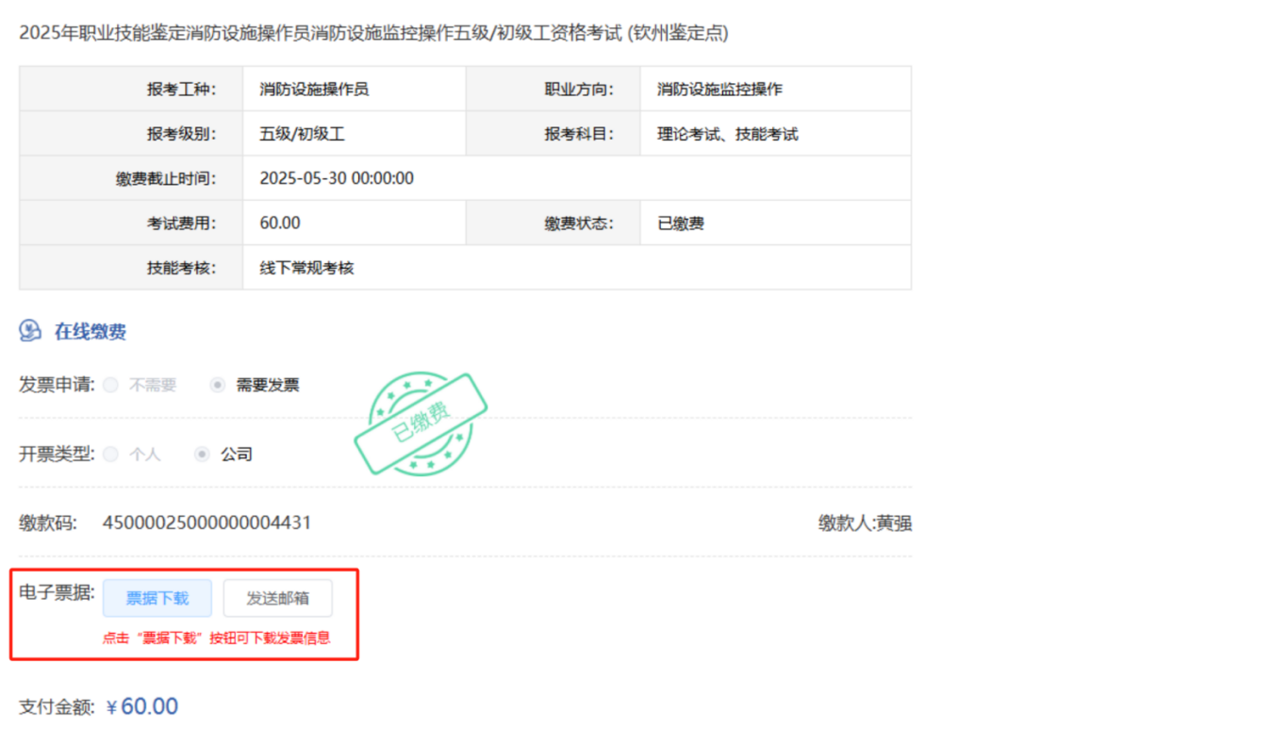
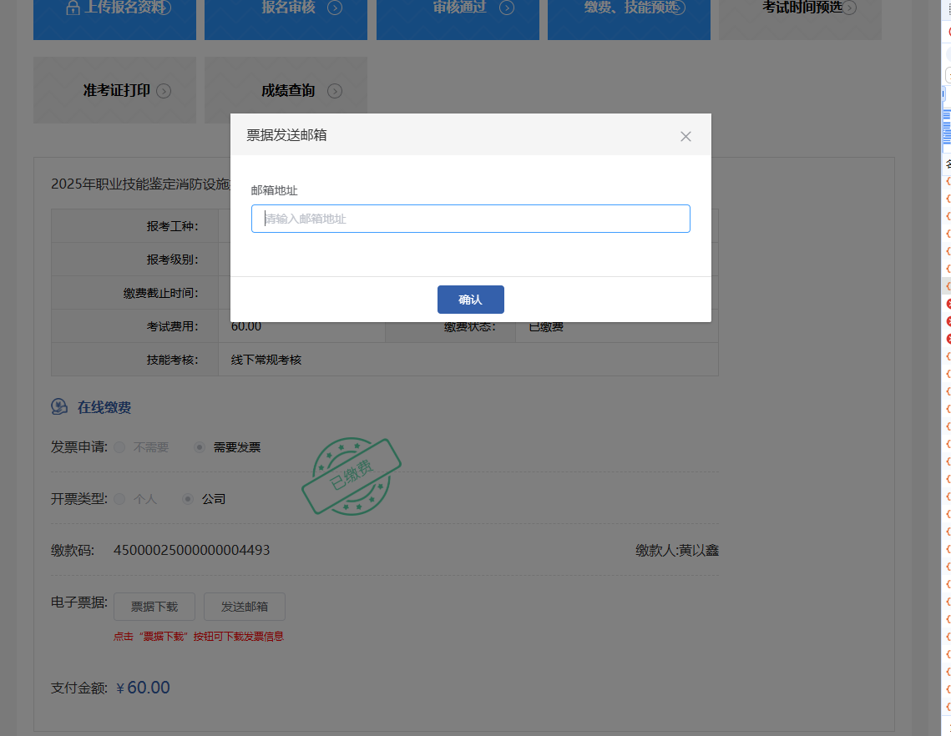
PC端界面

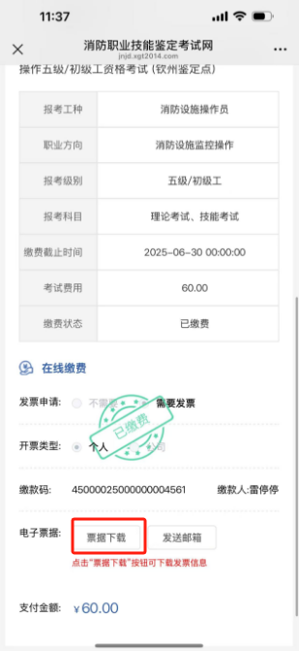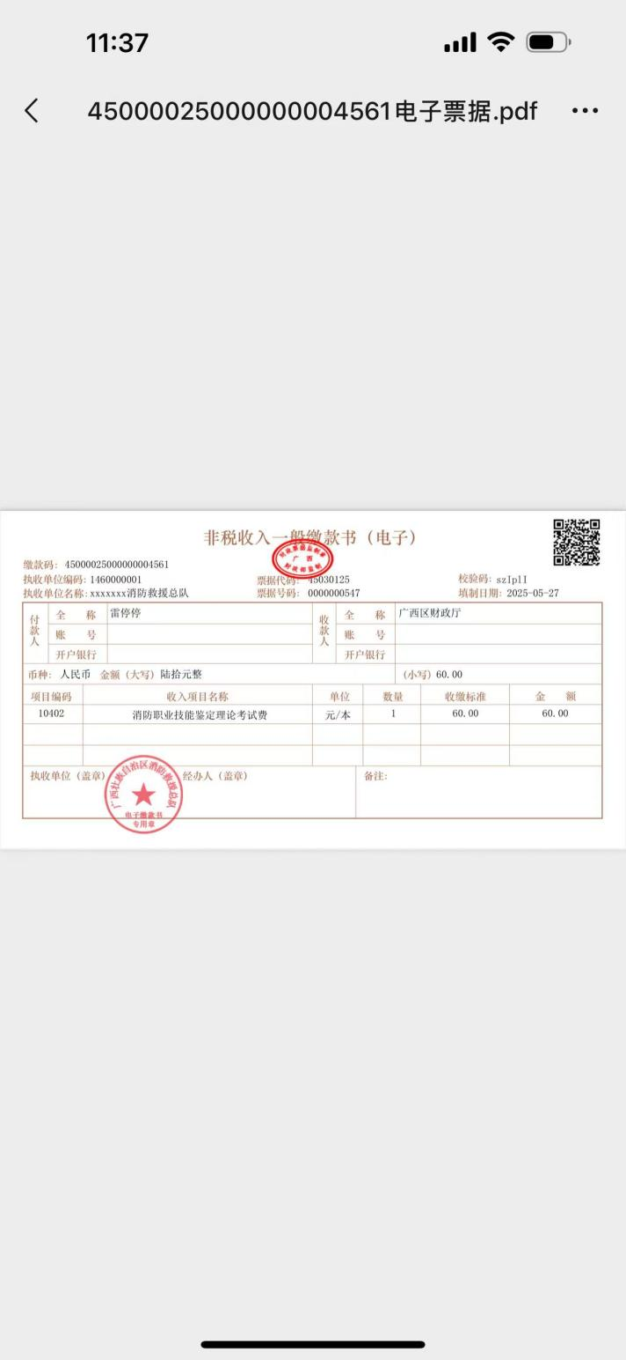
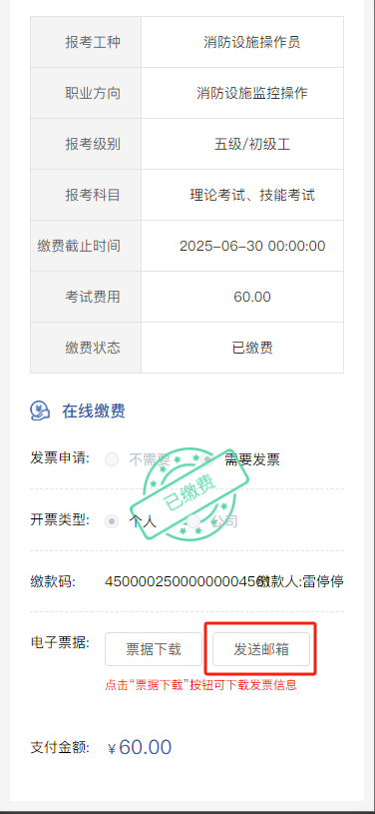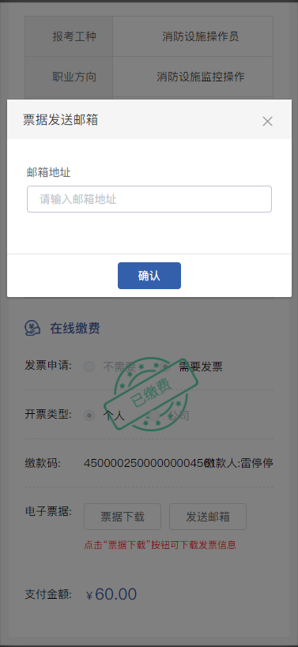
移动端界面

